クラウドプログラミング演習レポート

20201月10日

穴見政貴

1. プログラムの概要

今回のプログラムはじゃんけんプログラムである。主に連勝記録を伸ばしていくゲームである。

1. 使い方

ゲームを始めると、グー、チョキ、パーがあり、勝つとゲームが進み、負けると最初からゲームを始めることが出来る。

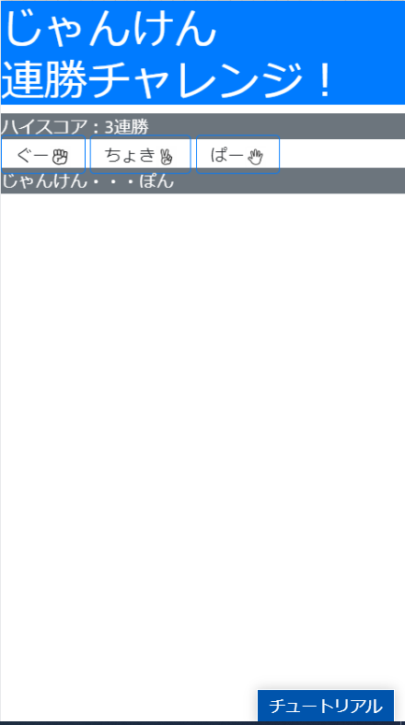

1. 改良点

このゲームの改良点は、タイトルを大きく見やすくし、じゃんけんを文字だけではなく見やすいように画像を挿入し、プレイングを楽しめるようにした。

1. 感想

今回のレポートでは、おみくじやブロック崩し色々と挑戦したが、思ったように動かず、さらに時間が足りず仕上げることが出来なかった。だから、プログラムを一から作るのを諦めた。しかし、ちょっとの変更でも自分が思ったように変わる様がとても楽しかった。